* **Giao diện chính.**

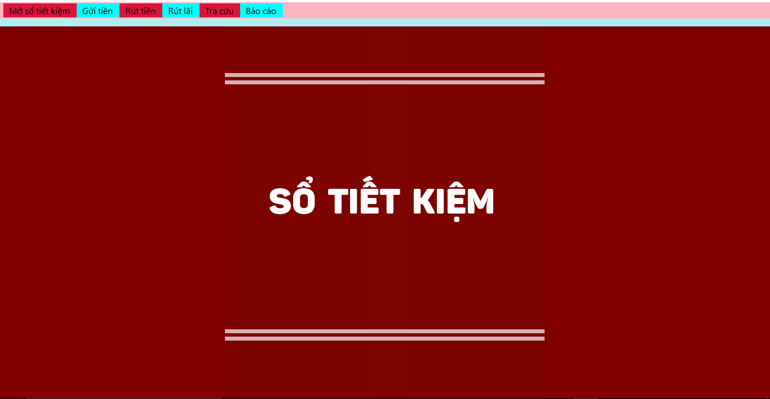

**1. Mở sổ tiết kiểm.**

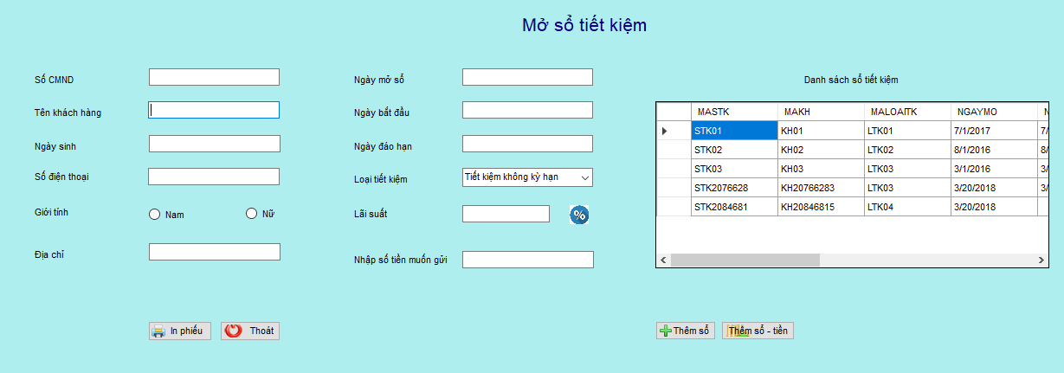

|  |  |  |  |
| --- | --- | --- | --- |
| MoSoTietKiem - GUI | MoSoTietKiem - BUS | MoSoTietKiem - DAO | MoSoTietKiem -DTO |
| + lbCMND, txtCMND  + lbHoTen, txtHoTen  +lbNgaySinh,txtNgaySinh  + lbSDT, txtSDT  + lbGioiTinh, rdbNam, rdbNu  + lbDiaChi, txtDiaChi  + lbNgayMo, txtNgayMo  + lbNgayBD, txtNgayBD  + lbNgayDH, txtNgayDH  + lbLoaiTK, cbxLoatTK  + lbLaiSuat, txtLaiSuat  + lbtiengui, txtSoDu  + lbdanhsach  + dtgvSTK  + btnThem, btnInphieu  + btnGuiTien, btnThoat |  |  | +_MAKH  +_HOTEN +_DIACHI +_SDT  +_GIOITINH  +_MASTK +_MAKH  +_MALOAITK  +_NGAYMO +_NGAYBD  +_NGAYDH  +_SODU |
| + btnThem_Click()  + btnThoat_Click()  + btnGuiTien_Click()  + cbxLoaiTK_TextChanged()  + MoSoTietKiem_Load_1() | + themSTK()  + layDsSTK()  + themKH() | themSTK()  + layDsSTK()  + themKH() | + MAKH ()  +HOTEN () +DIACHI () +SDT()  +GIOITINH ()  +MASTK() +MAKH ()  +MALOAITK()  +NGAYMO () +NGAYBD ()  +NGAYDH()  +SODU() |

**2. Gửi tiền tiết kiệm có kỳ hạn**.

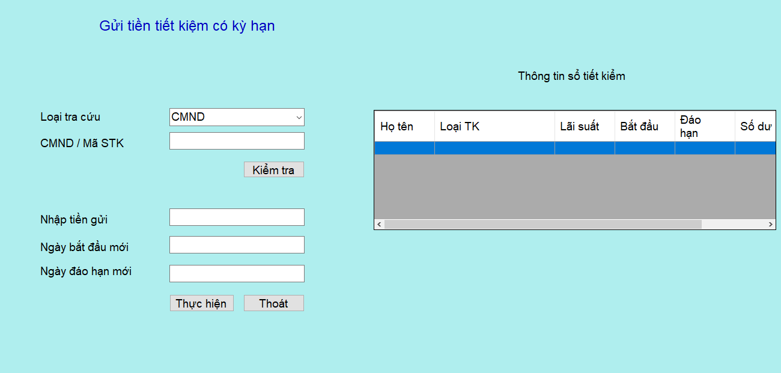

**3. Gửi tiền tiết kiệm không kỳ hạn** 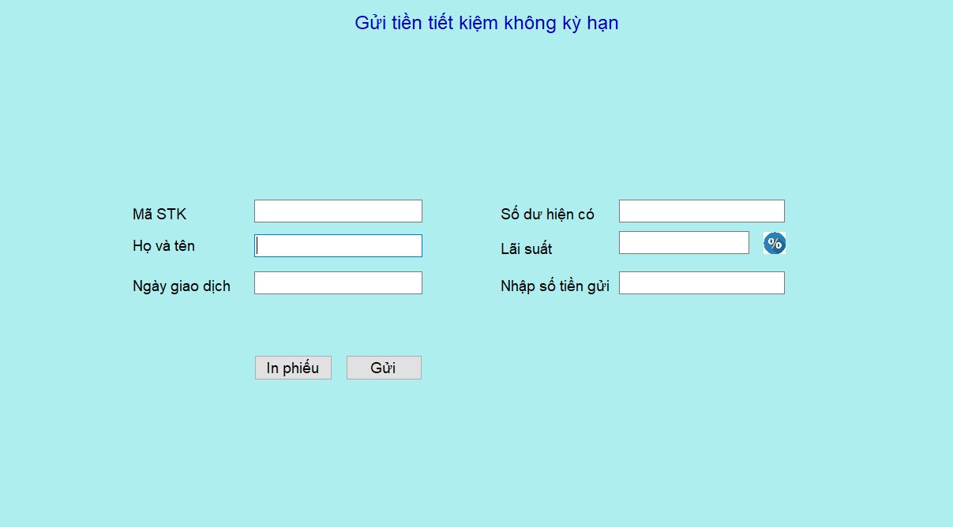

**4. Rút tiền sổ có kỳ hạn.**

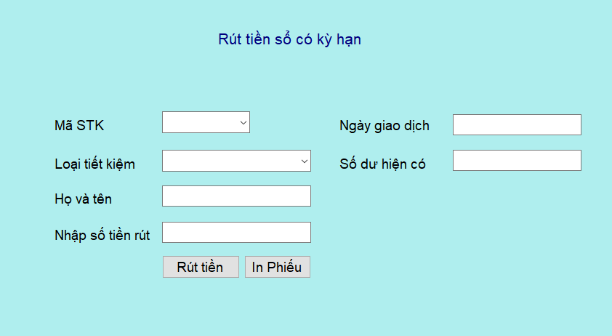

**5. Rút tiền sổ không kỳ hạn**

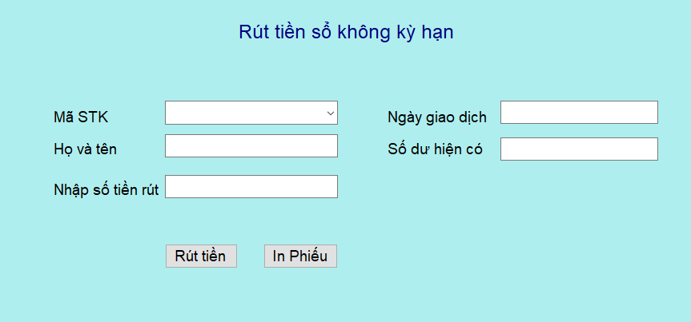

**6. Rút lãi có kỳ hạn.**

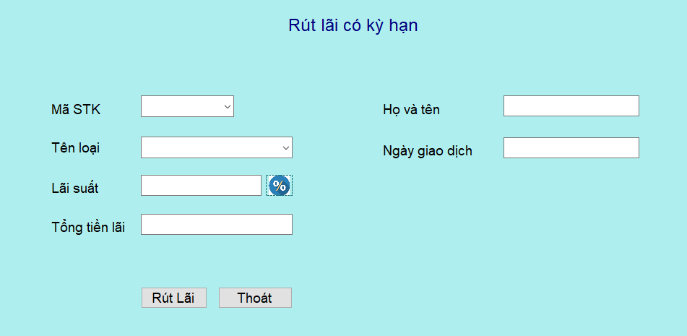

**7. Rút lãi không kỳ hạn**.

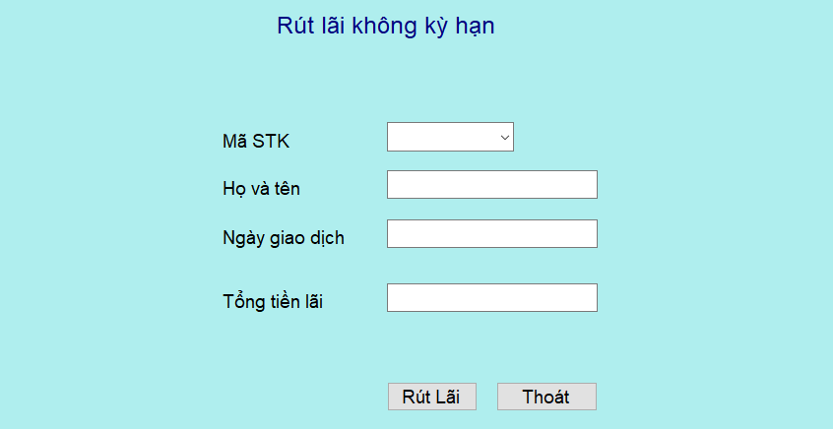

**8. Tra cứu sổ tiết kiệm**

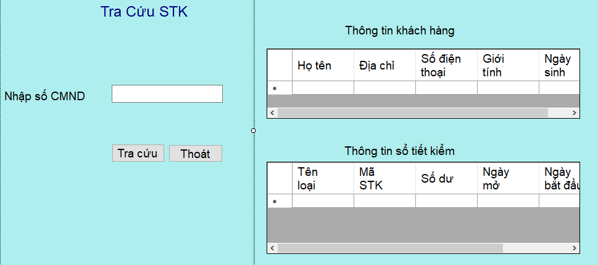

**9. Cập nhật loại tiết kiệm.**

